枣阳市白水高中2016届高三12月月考历史试题
时间：90分钟 分值100分

第I卷（选择题）

一、单选题（本大题30小题，每小题2分，共60分）
1．从唐朝起，钱就不再以重量为名称，而改称宝。唐高祖武德四年，铸造开元通宝。开元意思为开创新纪元，通宝的意思是“通行宝货”，以后历代沿用，并常在“通宝”二字前冠以年号、朝代或国名。通宝的出现说明（ ）
A．钱币成为政府聚敛财富的工具
B．以金银钱币为主所以珍贵为宝
C．商品经济发展使货币影响增大
D．古代货币制度出现了根本变化
2．柏拉图认为，让哲学家的智慧受缚于法律僵硬的形式和教条，就等于让真知识服从于“意见”，让大智慧屈从于习俗与偏见。法律是因为一般人固有的缺陷而设立的，而哲学家却没有这样的缺陷。柏拉图的上述观点（ ）
A．提倡哲学家主导法律的制定 B．强调人的尊严和权威
C．表达对现实不良政治的不满 D．开创理性主义的传统
3．公元前326年，罗马波提里阿法案规定债权人不得因债务私自拘禁负债人。类似政策在公元前6世纪的希腊也曾出台。这一规定（ ）
A．协调了奴隶主和奴隶间的矛盾
B．明确了私有财产不可侵犯原则
C．使民主和法制的基础得以巩固
D．使公民法日益完善
4．世情小说是以社会现实生活，尤其是家庭生活为题材，刻画种种世态人情的小说。《醒世姻缘传》全书100回，前23回描写前世姻缘，23回以后重点写今世姻缘。小说以一个人生业果、冤仇相报的两世姻缘故事为线索。这部小说反映当时的社会生活（ ）
A．婚姻自主日渐流行 B．三纲五常日益强化
C．爱情至上观念流行 D．佛教观念影响很大
5．黑格尔在《历史哲学》中说：“雅典那时有一种活泼的自由，以及礼节、风俗和精神、文化上活泼的平等……在不违背这种平等和这种自由的范围以内，一切性格和才能上的不同，以及一切特质上的参差，都得到了最无拘束的发展，都在它的环境里得到了最丰富的刺激来发扬光大。”作者认为雅典民主政治（ ）
A．便于个性发展 B．追求平等自由
C．促进文化多元 D．注重精神自由
6．据嘉庆《两淮盐法志•科举志》记载：“明代两淮共取进士137名，其中徽、晋、陕籍者106名；共取举人286名，其中徽、晋、陕籍者213名，均占70%以上，盖皆商人子弟。这说明此时期（ ）
A．部分地区的商人广泛享有科考权
B．市籍者不得宦的古训被彻底打破
C．商人参与科考的各项限制被放宽
D．政府控制商人势力维护专制集权
7．宋代文献记载，真宗时，“诏商旅自京（携）便钱至诸州者，所在即给付，无得稽滞。按太祖开宝三年置便钱务（机构），许民入钱左藏（国库），给以券，于诸州便换。”文中“便钱”是（ ）
A．自由流通的支票 B．中国最早的纸币
C．国家发行的债券 D．兑换货币的凭证
8．“一兔走，百人逐之，非以兔可分以为百也，由名分之未定也。夫卖兔者满市，而盗不敢取，由名分已定也。……故夫名分定，势治之道也；名分不定，势乱之道也。”请根据所节录文献内容判断，这段文字最有可能表达的是下列哪一派的观点（ ）
A．儒家 B．道家 C．墨家 D．法家
9．“富家不用买良田，书中自有千锺粟。安居不用架高堂，书中自有黄金屋。出门莫恨无人随，书中车马多如簇。娶妻莫恨无良媒，书中自有颜如玉。男儿若遂平生志，六经勤向窗前读。”（语出宋真宗赵恒）这首诗不能说明（ ）
A．宋朝实行重文轻武的政策
B．重视伦理道德的教化作用
C．儒家经典成为学校教科书
D．皇族考取功名后承袭恩荫
10．贾谊说：“古者，天子地方千里，中之而为郡，输将繇使（辗转运送），其远在五百里而至……秦不能分尺寸之地……一输将起海上而来，一钱之赋，数十钱之费，弗轻能至也。”作者在此主要强调的是（ ）
A．分封制下赋税的运输成本相对较低
B．中央集权下租税征收成本大幅增加
C．秦朝的苛政导致民众赋役负担沉重
D．汉初的郡国并行制严重威胁中央财政
11．崇信神道被日本当局视为最重要的民族精神支柱。甲午中日战争后日本在旅顺修建了“关东神宫”。当时的中国人举行各种典礼时，人们必须遥拜日本的“皇太神宫”，就连男女青年结婚，都要采取神前结婚的方式。由此可以反映近代旅顺社会习俗变迁的特点是（ ）
12．“民众以为清室退位，即天下事大定，所谓‘民国共和’则取得从来未有之名义而已。至其实质如何，都非所问。”这说明（ ）
A．辛亥革命具有坚实的群众基础
B．新文化运动具有历史必然性
C．国民革命结束了君主专制制度
D．君主立宪制得到民众的普遍支持
13．（它）毕竟使中国人看到了另一个陌生的世界，看到了那个世界的部分，并设法把这部分引进到中国来，而成为中西文化频繁接触后的当时两者可能结合的一种形式……给僵化的封建文化打开了缺口。”材料评述的是（ ）
A．经世致用 B．中体西用 C．维新思想 D．兼容并包
14．有学者指出；“19世纪末20世纪初，中国（知识界）对外国作品的兴趣从纯科技转向制度和政治方面……对自然科学和应用科学的热情向社会科学和人文科学转移。”这一时期影响中国社会的“外国作品”其本质意义在于（ ）
A．人类自我意识的第一次觉醒
B．把人性从礼教束缚中解放出来
C．推动民主法制社会制度的建立
D．动摇了封建正统思想的统治地位
15．黄仁宇在《中国大历史》中评价中国某个时期经济发展时说：“这些工厂好像商业组织，可是他们没有相对应的公司可以发生商业上的关系。他们是制造者，可是社会上没有材料与零件供应者和推销员。”这类企业（ ）
A．可能属于19世纪70年代的民营企业
B．可能使用机器生产，产品用于供应皇室和贵族
C．为民族工业出现或发展创造了条件
D．为新中国成立初期发挥过作用
16．1865年，赫德在进呈给清政府的《局外旁观论》中说道：“通经原为致用，而今之士人，书籍非不熟读，诗文非不清通，使之出仕，而于人所应晓之事，问之辄不能答，一旦身居民上，安能剔弊厘奸。”赫德实质上揭示了近代中国（ ）
A．洋务运动缺乏人才资源 B．传统教育与安邦治国脱节
C．官员执政能力普遍薄弱 D．倡导学习西方科技文化
17．1882年9月《申报》记载：“即如公司一端，人见轮船招商局与开平矿务获利无算，于是风气大开，群情若鹜，期年之内效法者十数起。每一新公司出，千百人征购之，以得票为幸。”（ ）
A．政府经济政策发生重大变化 B．洋务企业近代化因素增多
C．社会各界支持集股筹资企业 D．国人逐渐接受新型商业模式
18．下表展示了1914—1920年华商火柴厂的发展情况。（ ）
年代 | 进口火柴（万罗） | 新厂数 | 厂均资本额（万元）
1914年 | 2383.58 | 10 | 4.92
1915年 | 2097.34 | 9 | 3.30
1916年 | 2062.07 | 4 | 1.42
1917年 | 1559.43 | 8 | 5.47
1918年 | 1334.08 | 3 | 0.66
1920年 | 848.43 | 23 | 9.67
对表中数据的解读正确的是
A．辛亥革命直接导致了1914—1915年工业发展
B．火柴进口量的递减影响着华商投资额的递增
C．火柴业发展折射出近代民族工业的某些特征
D．反对“二十一条”推动了1920年的投资高潮
19．史学家金冲及在谈到中华民国的建立时认为，“民国”不只是换了一块招牌，更多的是它给民众心理带来了巨大的冲击。这种“冲击”是指（ ）
A．从传统社会转变为近代社会
B．从“臣民”到“国民”的自我认同
C．从“奴才”到“公仆”的变化
D．从君主立宪制到民国共和制
20．1920年上海第一家由国人创办的证券物品交易所成立，仅半年时间就赢利20万元。到1921年9月，上海有交易所70家，11月份又新增38家。时人说，报纸广告栏中，几日间有一交易所出现，十日间必有一信托公司成立。材料所述现象反映了（ ）
A．民族资本主义发展迅速 B．实业救国理念深入人心
C．国民政府重视金融建设 D．过度投机导致股市泡沫
21．孙中山指出：“想要中国进步，不但是对于政治，主张要革命，就是对于学问，也主张要革命；要把全中国人几千年走错了的路，都来改正，所以主张学问和思想都要经过一番革命……从前主张革命的时候，人人都说是要‘造反’。说到学问思想上，要去推翻他，就是要把思想反过来。”可见，孙中山的革命观（ ）
A．指的是通过激烈方式改朝换代
B．专门指国家政治制度上的改变
C．指在国家制度上终止君主的垄断
D．包含武力革命、思想文化革命
22．截止2015年4月15日，申请成为亚洲基础设施投资银行（亚投行）意向创始成员国多达57个，申请国遍布全球五大洲，包含了英国、德国、法国、澳大利亚等发达国家。中国在亚投行的份额将占30％——40％，成为亚投行最大股东。这表明（ ）
A．美国超级大国地位的终结
B．多极化的世界进一步发展
C．布雷顿森林体系受到冲击
23．二战后美国的身影随处可见，国际货币基金组织、世界银行组织的成立和关贸总协定的签订，最能说明（ ）
A．合理的国际经济新秩序确立
B．世界经济区域集团化趋势加强
C．世界经济多极化趋势加强
D．以美国为主导的资本主义世界经济体系形成
24．下面是俄国（苏联）1913－1926年工业生产情况表。以下有关这一时期工业发展的结论，符合表中信息的是（ ）
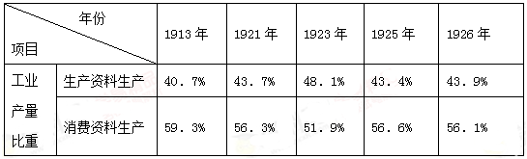
A．体现了政策的连续性和经济稳定增长
B．建立在对农业的掠夺基础之上
C．为以后苏联经济结构失衡埋下祸根
D．关注到了有关国计民生产业的发展
25．据1958—1960年间新增生产能力统计：炼钢占36.2%，炼铁占32.7%，棉纺占25.9%，对我国经济有重大贡献的大庆油田的开发，原子能技术的突破，南京长江大桥的设计施工，都在此期间进行。这说明（ ）
A．大跃进和人民公社化运动有一定的积极性
B．国家以经济建设和技术革命为中心
C．左倾错误得到纠正
D．国家对国民经济进行了彻底的调整
26．为了制定1954年宪法，毛泽东要求各位中央政治局委员及在京各中央委员阅看一些主要参考文件（见下表）。材料表明，中华人民共和国第一部宪法草案起草工作的特点是（ ）
国别 | 宪法
苏俄（联） | 1918年宪法；1936年宪法
中华民国 | 1913年天坛宪法；1923年曹锟宪法；1946年中华民国宪法
法国 | 1946年宪法
其它 | 罗马尼亚、波兰、德国、捷克等国宪法

A．民主政治建设趋于制度化 B．具有世界眼光与历史视野
C．与资本主义宪法区别明显 D．深受“一边倒”外交的影响
27．某一时期的资料记载：工资制定应把评定工分和评定工资级别制结合起来，供给制必须有所限制，以约束农村中的二流子和懒汉……有些地方出现了定产到田，责任到人的责任制。材料说明（ ）
A．中国已进入改革开放的新时期
B．平均主义的分配方式仍在继续
C．中国在努力克服人民公社体制的弊端
D．是大跃进造成的严重后果
28．从1948到1950年，共有16个国家（基本为西欧国家）接受了美国130多亿美元的援助，其中90%是赠予，10%是贷款，因此丘吉尔把美国的做法称为“人类历史上最慷慨的举动”。美国这一“慷慨的举动”的实质是（ ）
A．阻止苏联扩张 B．复兴欧洲经济
C．强化美元地位 D．控制西欧
29．1917年，俄国布尔什维克领导人加米涅夫曾这样说：“我认为列宁同志是不对的，他说资产阶级民主革命已经结束。我认为它还没有结束……说资产阶级民主制已丧失了实行民主的一切可能性还为时过早。”这番言论主要针对列宁（ ）
A．要求推翻沙皇统治的主张
B．退出帝国主义世界战争的想法
C．实施战时共产主义政策的决定
D．提出转变革命任务的要求
30．罗荣渠著《现代化新论》中说：“英法美能够率先开始工业化，主要原因是从它们的传统社会内部自发地产生了推动工业化的因素，其特征是通过自由市场的杠杆作用，推动了工业化，形成了内生型的自由主义工业化模式。”自由主义经济发展模式（ ）
A．可以发挥国家对经济调节作用
B．第二次工业革命使其丧失统治地位
C．促进西方社会垄断时代的到来
D．美国罗斯福新政将其彻底废除

第II卷（非选择题）

二、简答题（40分）
31．在长期的抗灾斗争中，中华民族表现出高度的聪明才智和强大的民族凝聚力。
东汉末年，瘟疫肆虐，“家家有位尸之痛，室室有号泣之衰”。张仲景记述道：“观今之医，不念思求经旨，以演其所知，各承家技，始终顺旧”。 “但竞逐荣势……惟名利是务。”“余宗族素多，向余二百。建安纪年以来，犹未十稔（年），其死亡者，三分有二……感往昔之沦丧，伤横夭之莫救，乃勤求古训，博采众方……”
（1）阅读材料，结合所学，概括张仲景从医的社会背景，写出其医学著作的名称并概括该著作的成就。（8分）

32．（17分）阅读下列材料，结合所学知识回答问题：
从1840年鸦片战争开始，西方列强用大炮打开中国大门，后来又发动了一系列侵略战争，对中国社会产生极大的影响。
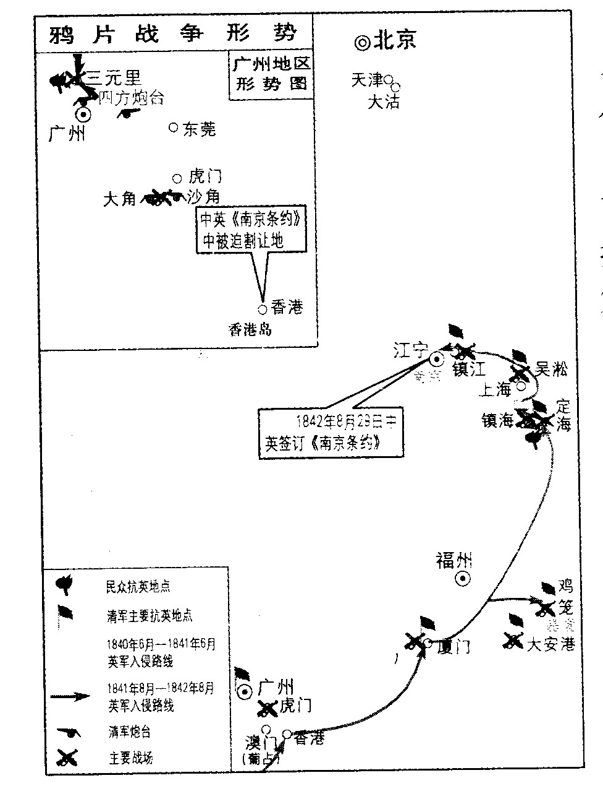
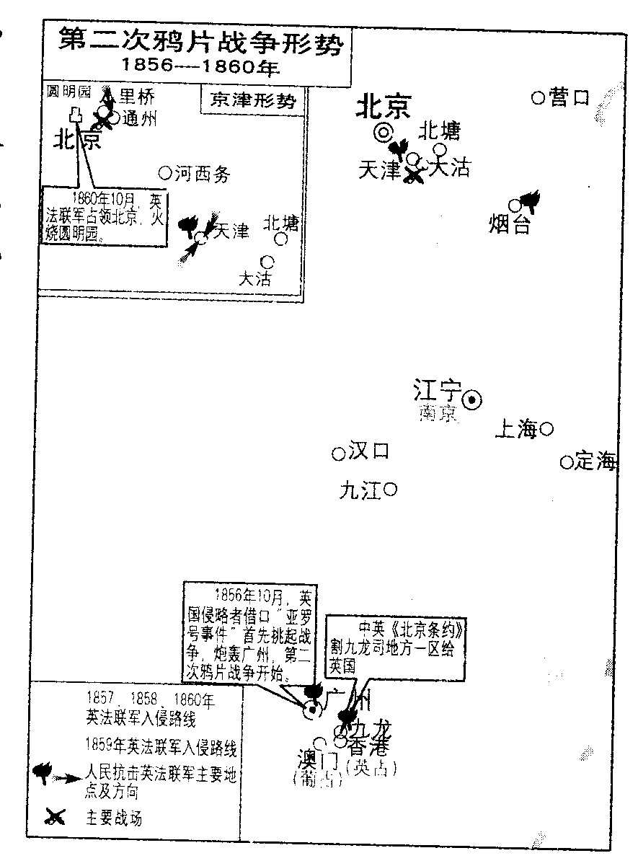
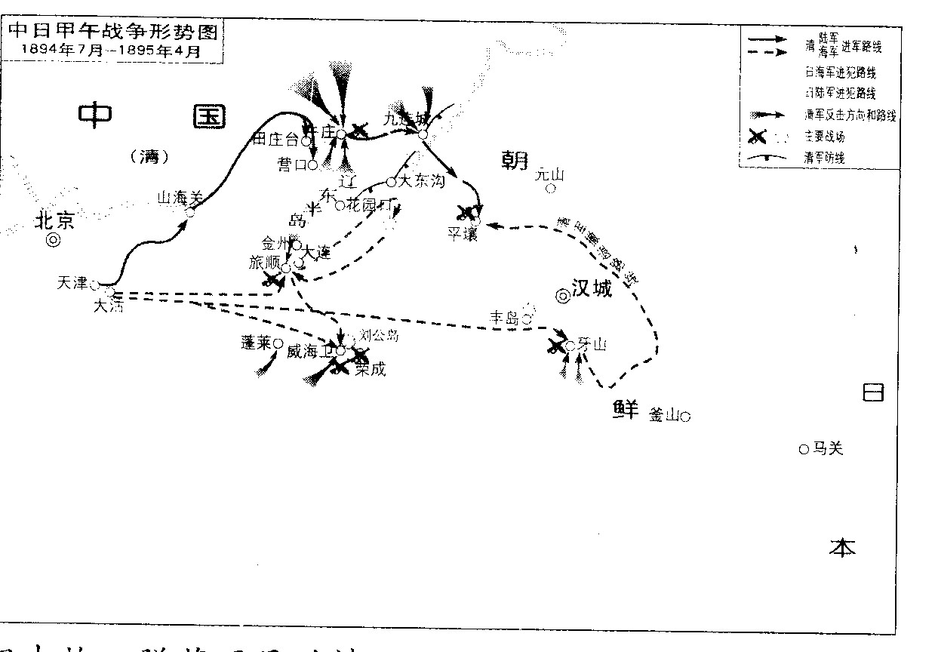
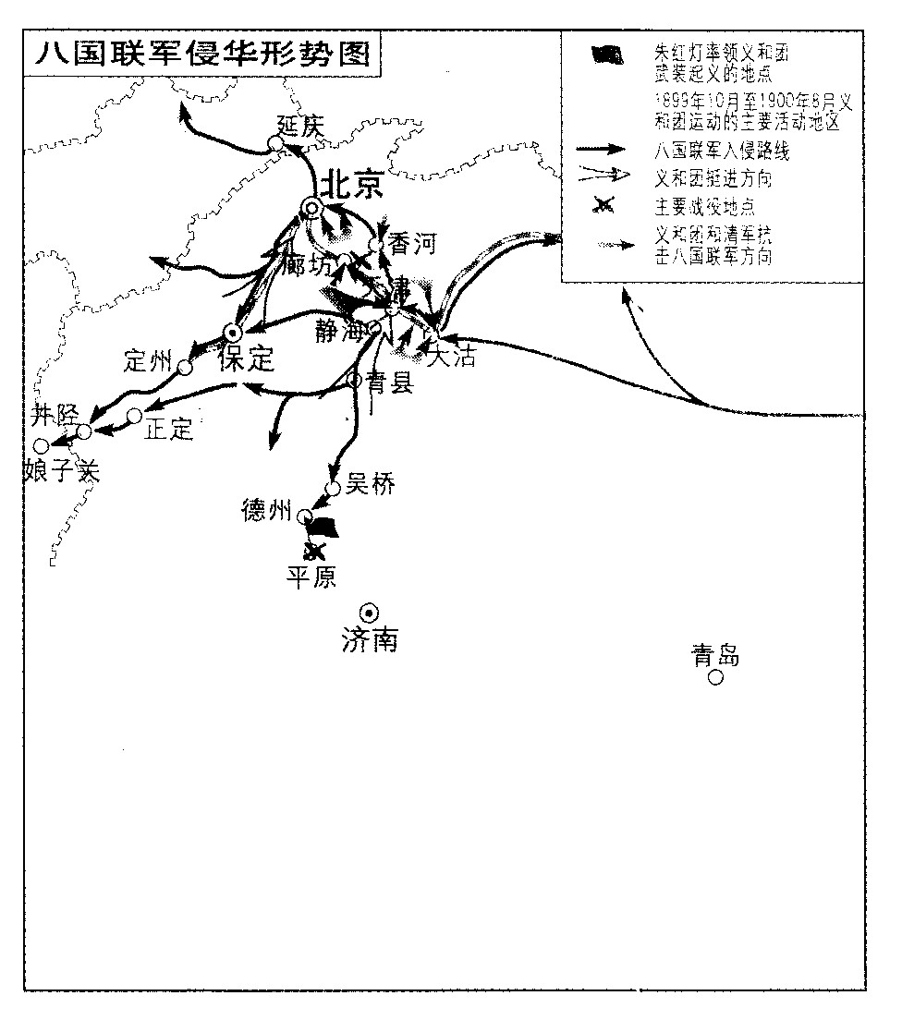

图一 图二 图三 图四
请回答：
（1）依据上述四幅地图，写出每次战争使中国社会产生重大变化的具体表现，（8分）并分析导致这些变化的共同原因。（4分）
图一：

图二：

图三：

图四：

原因：

（2）从以上战争中，归纳指出列强在侵华过程中呈现出哪些趋势？（3分）

（3）这些趋势对中国产生了什么影响？（2分）

33．（15分）【中外历史人物评说】
材料一 1872年盛宣怀为李鸿章拟写的《轮船章程》中这样写道：“与其听中国之利权全让外人，不如藩篱自固。”他向李鸿章表达自己的宏愿：“必当助我中堂办成铁矿、银行、邮政、织布数事，百年之后，或可以姓名附列于中堂传策之后，吾愿足矣”。同时建议“非商办不能谋其利，非官督不能防其弊”。
材料二 19世纪八十年代后期，随着民间工商，业者独立投资能力和愿望的增强，官督商办组织形式的弊端同益暴露，洋务企业中的“官权”与商人的“求利”要求不断发生冲突。1893年，李鸿章委任盛宣怀恢复焚毁后的上海织布局，盛宣怀提议改“局”为“厂”，以示商资商办之意，名为“华盛纺织总厂”。 1902年，他为改变“华商向无会议公所，涣散小群”的局面，他主持成立了中国第一个商会性质的上海商业会议公所，为工商界独立处理商务，提高工商业者的社会地位付诸了实际行动。
——以上材料均摘自张庆峰《论盛宣怀的实业思想及其实践》
- 据材料一并结合所学知识概括盛宣怀的实业思想及其实践的历史意义。（6分）
⑵依据材料二并结合所学知识指出盛宣怀实业思想的变化及其原因。（9分）

参考答案
选择：
1_5CCCDA 6_10ADDDB 11_15DBBCC
16_20BDCBD 21_25DBDDA 26_30BCDDB
解答题：
31．（1）背景：瘟疫引起人口大量死亡；医生没有充分发挥作用。
著作及成就：张仲景撰写《伤寒杂病论》；对中医学有重大发展，成为中医治疗学的理论经典（或奠定了中医治疗学的理论基础）。
32．
（1）图一：中国的主权和领土完整遭到破坏，独立发展的道路被迫中断，并被迫卷入资本主义世界市场。图二：清政府权力结构发生变化，兴起了学习西方的洋务运动。图三：民族危机加深，人们举起义旗，发动革命；民族资产阶级掀起戊戌变法运动。图四：清政府实施新政；资产阶级革命派推翻了帝制，建立了资产阶级民主共和国。（8分）原因：西方工业革命的影响，各国列强为抢夺原料产地和市场，加紧对中国的侵略；民族资本主义经济的发展；资产阶级革命思想的传播；为挽救危机各阶层人民的积极探索。（4分）（2）趋势：侵略国家：从个别国家到多个国家争相侵略。（1分）侵略地区：从侵略中国的沿海地区到对内地侵略与瓜分。（1分） 经济上：从商品输出到资本输出。（1分）（3）使中国完全沦为半殖民地半封建社会；推动了中国人民的救国探索不断深入。（2分）
33．⑴思想:主张政府主导创办民用工业与外商争利。（2分)
意义:推动民用工业的发展(或工业化进程);诱导民族资本主义工业的产生。(4分)
⑵变化:强调商办，主张建立民间商会促进民族工商业的发展。（3分)
原因:民间工商业的发展;洋务运动弊端日益显露，官商冲突不断发生;清末“新政”的推行。 (6分)

